ОБЩЕСТВО С ОГРАНИЧЕННОЙ ОТВЕТСТВЕННОСТЬЮ
«ВолховМаш»
,
192148, г. Санкт-Петербург, ул. О.Берггольц, д. 42
тел. /факс (812) 336-58-59ИНН/КПП 7811422736/781101001
ОГРН 1089848042822
р/с 40702810200048254400 в Санкт-Петербургском
Филиале ЗАО МКБ«Москомприватбанк» г.Санкт-Петербург
к/с 30101810000000000713 , БИК 044030713
e-mail:info@volhovmash.ru
www.volhovmash.ru

КОММЕРЧЕСКОЕ ПРЕДЛОЖЕНИЕ

Бетонный завод HZS120

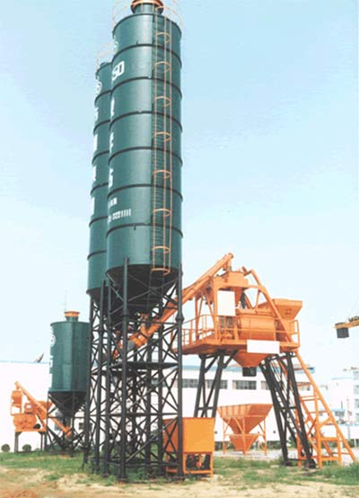

Производство

Разработан и производится на заводе машиностроения FANGYUAN GROUP (Китай).

Основные параметры

Предназначен для строительства небольших бетонных зданий и структур.

Сертификация

Имеет Сертификат Соответствия ГОСТ Р.

Параметры
Бетоносмесительное оборудование завода серии HZS состоит из:
- системы загрузки и транспортировки смеси
- системы дозировки и смешивания
- системы электроконтроля
- системы подачи воды, сжатого газа, добавок
- штекерного конвейера
- цементного контейнера

Технические характеристики
Параметр | ед. изм. | Значение
Макс. производительность | м3/ч | 25
Объем смесителя по уплотненному бетону | м3 | 0.5
Объем загружаемой смеси | кг | 1500
Объем загружаемого цемента | кг | 300
Объем загружаемой воды | кг | 150
Передающее число шнекового Конвейера | т/ч | 35
Объем цементного контейнера | т | 50
Мощность смесителя | кВт | 18.5
Мощность подъема | кВт | 5.5
Общая мощность | кВт | 60
Общий вес | т | 25
Размеры (ДxШxВ) | м | 15x8x14
Высота разгрузки | м | 3.8
Точность дозировки смеси | % | +-2
Точность дозировки воды | % | +-1
Точность дозировки цемента | % | +-1
Точность дозировки добавок | % | +-2

Гарантийный срок

Составляет 12 месяцев от даты ввода в эксплуатацию

Срок поставки

Составляет 45 календарных дней от даты оплаты аванса.

Стоимость одной единицы техники:
___________рублей, включая НДС 18%.

Условия оплаты:
30% аванс по факту заключения Сторонами контракта;
60% аванс по факту готовности Оборудования к отгрузке с завода-изготовителя;
10% пост оплата по факту поставки оборудования заказчику.

Возможен лизинг

С уважением
Директор ООО «ВолховМаш» Кузнецов В.В.

